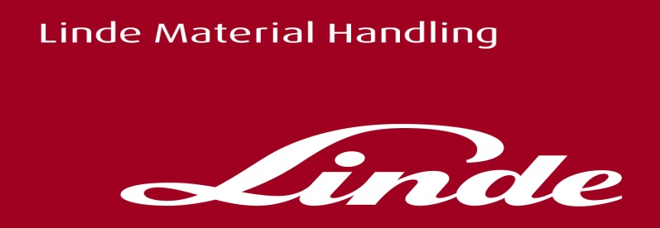

**Informace pro tisk**

Tisková zpráva

**Linde MH vyrobil jubilejní světově nejúspěšnější vysokozdvižný vozík**

***Praha, 23. listopadu 2017* – Elektrický vysokozdvižný vozík Linde řady 386 se stal nejvíce vyráběným vysokozdvižným vozíkem svého druhu na světě. Montážní linku opustil jubilejní vozík s pořadovým číslem 111 111. Důvody tohoto úspěchu jsou dva: bezkonkurenční všestrannost vozíků a legendární spolehlivost.**

Když byla v roce 2006 zahájena ve společnosti Linde Material Handling výroba prvních elektrických vysokozdvižných vozíků E12-20 řady 386, poptávka byla už od počátku enormní. Díky naklápěcím válcům sloupu nad hlavou řidiče, odpružení podvozku a zdvihovému stožáru, ale i pro svou komplexní ergonomickou koncepci překonala tato řada dokonce i úspěšnost předchozích modelů řady 335. V minulých desetiletích si společnost vybudovala jméno zvláště v oblasti vozíků se spalovacím motorem – hydrostatika je hluboce zakořeněna v DNA společnosti Linde MH. Přesto se objevily první náznaky změn. „Naši zákazníci jednoznačně žádali o produkt z řady elektrických vozíků ,E‘ od společnosti Linde MH, který bude podávat podobný výkon jako produkt z řady motorových vozíků ,H‘, ale bude bez emisí,“ vysvětluje vývojář Wolfgang Hock, který v té době výrazně přispěl k zahájení produkce. „Skutečnost, že tyto vozíky mají po jedenáct let strmou prodejní křivku, dokazuje, že náš koncept byl a nadále je správný,“ dodává.

Řada 386 disponuje některými přednostmi, které zajišťují její vysoký výkon. Například dvoumotorovým pohonem předních kol, který poskytuje vynikající trakci ve stoupání, či kombi řídicí nápravou u čtyřkolové verze, jež dovoluje otáčení téměř v konturách vozíku. Další výhodou je odizolovaná kabina, která z velké části zabraňuje přenosu vibrací na řidiče, nebo vestavěná nabíječka pro velmi snadné dobíjení baterie. Od roku 2016 je dodávána i verze využívající lithium-iontové trakční baterie. A to vše je doplněno řadou bezpečnostních prvků a bezkonkurenční možností výběru až ze 30 modelů. To znamená, že takovýto vysokozdvižný vozík může být používán takřka kdekoli – ať už se jedná o dopravní a logistický sektor, automotive a strojírenství, nebo zpracovatelský průmysl. Řada 386 z výrobního závodu Aschaffenburg se proto používá po celém světě. Nejvíce fascinující je, že kromě běžné údržby o tomto vysokozdvižném vozíku po servisní stránce v provozu prakticky neuslyšíte. „Můžete se na ně opravdu spolehnout,“ souhlasí zákazníci.

Jubileum ve výrobním závodě v Aschaffenburgu oslavovali nejen pracovníci na montážní lince. Gratulovali také zaměstnanci, kteří byli u zahájení výroby této řady, vyjádřili své gratulace, včetně Alexandera Herbericha, který jako odpovědný předák dohlížel na počátek výroby. „Především jsme se museli s tímto zcela novým typem vozíků seznámit. Výrobní postupy se naprosto lišily od ostatních produktových řad. Dnes už si však tykáme s každým šroubkem,“ říká se smíchem Alexander Herberich.

Andreas Krinninger, předseda správní rady společnosti Linde Material Handling,  
zdůrazňuje: „Společnost Linde MH se rychle vyvíjí v poskytovatele řešení pro manipulaci se zbožím. To však nezmění zásadní význam vysokozdvižného vozíku pro naše podnikání. I nadále do této oblasti soustřeďujeme naše odborné znalosti i maximální nadšení. Jsem hrdý na to, že společnost Linde MH vyrábí nejúspěšnější řadu elektrických vysokozdvižných vozíků na světě. Uděláme vše, abychom tuto pozici v budoucnu udrželi!“

**Linde Material Handling GmbH** Linde Material Handling GmbH je členem KION GROUP AG a patří mezi nejpřednější světové výrobce vysokozdvižných a skladových vozíků. Společně se svými značkami Linde Material Handling a Fenwick (ve Francii) je lídrem evropského trhu.

Na základě svého širokého portfolia produktů a služeb nabízí Linde MH svým zákazníkům efektivní intralogistická řešení a portfolio dalších služeb. Linde MH nabízí svým zákazníkům efektivní intralogistická řešení v rámci celého materiálového toku a disponuje celosvětovou prodejní a servisní sítí se zastoupením ve více než 100 zemích. Značka Linde je největší společností v rámci KION Group v segmentu „Industrial Trucks & Services“, který ve fiskálním roce 2016 přinesl příjmy přibližně 5,2 mld. eur.

**Pro více informací kontaktujte:**

**Linde Material Handling Česká republika s.r.o.**

**Ing. Martin Petřík**

**Vedoucí oddělení marketingu**

**tel.: +420 271 078 233**

**e-mail:** [martin.petrik@linde-mh.cz](mailto:martin.petrik@linde-mh.cz)

[www.linde-mh.cz](http://www.linde-mh.cz/)

**Crest Communications a.s.**

**Pavlína Skřivánková**

Account Executive  
mob.: +420 731 613 601

e-mail: [pavlina.skrivankova@crestcom.cz](mailto:pavlina.skrivankova@crestcom.cz)

[www.crestcom.cz](http://www.crestcom.cz/)